人生科学规划分析系统
《人生科学规划分析系统》项目是由中国人生科学学会文化教育委员会《筑梦青春》项目课题组联合赛云九洲科技股份有限公司共同研发。
该系统旨在通过人工智能专业测评技术，对当代大中小学生的创新思维、职业规划、创业能力、心理综合等方面进行数据分析。并重点对性格、心理、人格、兴趣和学业知识点的掌握等方面进行全方位扫描，最终形成符合当前学生特点、集心理诊断、学习指导、模拟训练、职业评估、培训认证为一体的标准化测评训练工具。
该系统以学生学能综合测评系统为基础，以青春期教育为突破口，依托“人工+智能”支持系统、“家校生”同频系统，构筑中学生生命成长通道和学业提升通道，开展职业规划教育、创新思维教育、创业能力教育、心理健康教育，打造个性化学习模式，从而让生命得到尊重，使学业能够提升；同时，本项目也为教师指导学生、家长辅助学生的学习和健康成长提供专业依据和较为丰富的参考资料。
系统包含职业规划、创新思维、创业测评、心理综合测试和培训认证等模块。通过学习、训练、测评、认证，记录学生的学习训练成果，通过综合计算和科学的数据分析，形成人生科学规划分析数据，培养高素质人才。

- 《人生科学规划分析系统》目标

1.为学生高效学习赋能：通过测评与训练帮助学生了解自己，结合专业分析和建议引导学生个性化学习和健康全面发展；
2.为家长家庭教育赋能：帮助家长了解学生的心理健康和学业水平，改善亲子关系，帮助家长提升家庭教育水平；
3.为教师教育教学赋能：帮助教师了解班级整体情况，为教师因材施教提供科学依据，为班主任与家长的有效沟通提供支持；
4.为学校教育发展赋能：帮助学校大面积提升教育教学质量；
5.为各地教育主管部门赋能：构建家校合力，促进家庭和谐，减少教育投诉，提高教育满意度，整体改善素质教育生态。
二、《人生科学规划分析系统》定位：

为学生提供个性化学习综合解决方案。项目依托核心AI算法，精准大数据分析、依据学生的创新、职业、创业、性格、心理、学业等方面的综合测评结果，开展“千人千面”的个性化教育，合理规划学习路径，帮助中学生建立自信，精准提升学习效率。
项目采取公益+增值服务的模式，通过系统+精准分析需求+测评报告和解读+个性化指导方案+名师一对一线上指导+心理健康教育+生涯规划等，改善家庭教育和学校教育生态，真正实现“千人千面”和“因材施教”。
（1）通过系统的设计与开发，帮助学生全面提升职业规划能力、创新思维能力、创业能力、心理健康水平和学习效率；
（2）推动人工智能与教育教学深度融合，运用AI和大数据、深度学习算法等技术实现“千人千面”的教学效果，实现学生阶段前测（即预习测试）、练、学、教、后测（即复习测试）全环节的数据搜集与个性化教学方案的制定；
（3）通过不同阶段的针对性综合测评，了解学生的心理健康和身体健康，尽早发现学生一些心理健康隐患，提升学生心理健康水平，根据需要分别针对家长、学生、教师给出可行性建议，可以有效帮助学校预防一些极端案例的发生；
（4）引导家长深度参与到学生的学习生活中，让家庭教育能力和学生身心健康能够同步成长；
（5）搭建家校合作平台，打造家校共同育人大格局，帮助地方政府和教育主管部门全面改善教育生态，减少教育投诉，提升教育满意度，营造良好社会氛围，构建和谐社会。
三、《人生科学规划分析系统》数据统计及成果

学生们普遍反应，测评帮助他们更加了解自己，对自己的学习动机、学习能力、学习适应性等都有了较为科学的认知，测评报告中的专家分析和建议给了学生很大的启发，对学生今后的学习和生活起到很好的指导性作用。学生也表示，希望将来在不同的学习阶段，能够继续参加这种测评，尤其期待对于系统知识点的测评，希望以这种方式找到适合自己的学习方法，从而提升学习效率，提高学习成绩。
老师们反馈：这套测评系统用起来很方便，一节课的时间可以帮助学生全面了解自己的学习特质，并以鼓励的方式给学生一些专业化建议，使学生目标清晰，更加重视学习的计划性，这对今后老师的教育教学也是非常好的辅助。
通过数据汇总和专家团队的认真分析，给所有测评学校一份整体测评报告，使学校了解学生群体水平，使班主任更加了解自己的学生，并针对学生的整体情况给出一些合理化建议，帮助学校大面积提升教育教学质量，从而打造学校品牌，提高学校的社会美誉度。
- 系统业务流程图
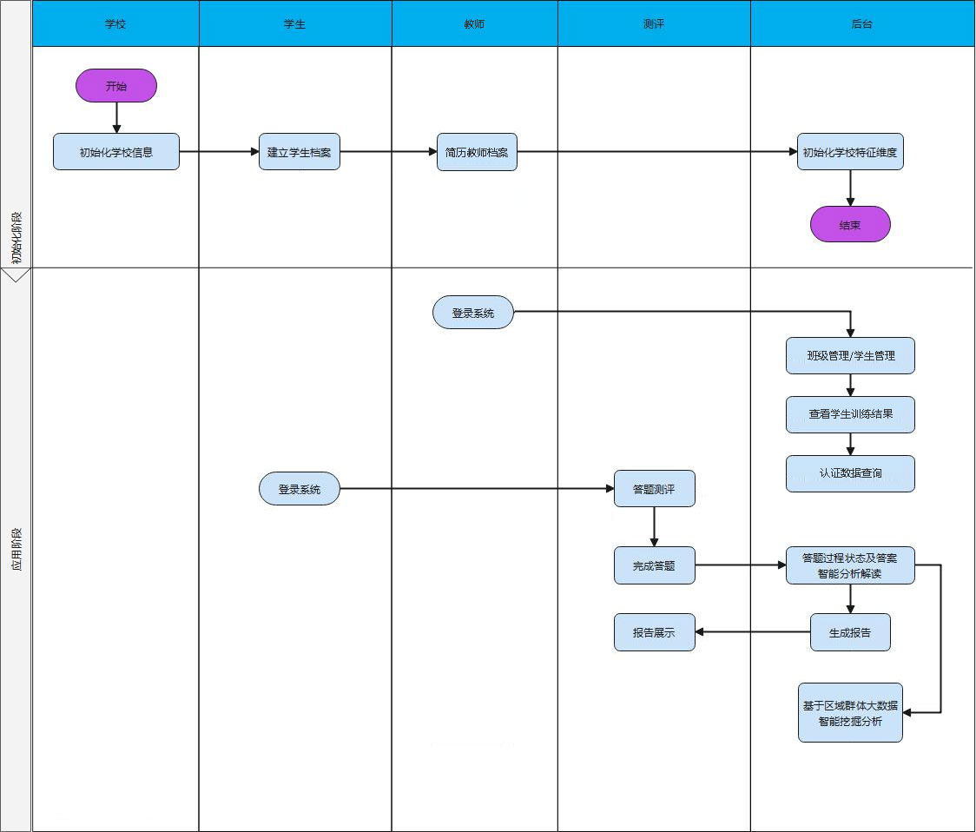
- 系统界面展示
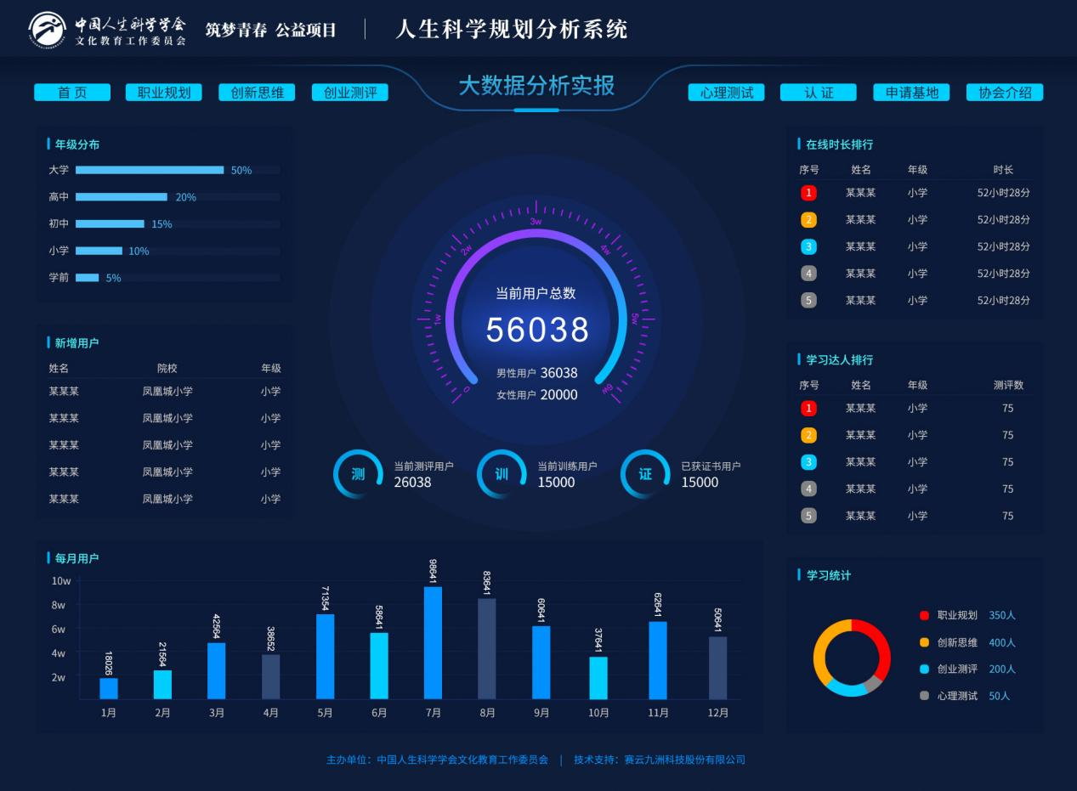
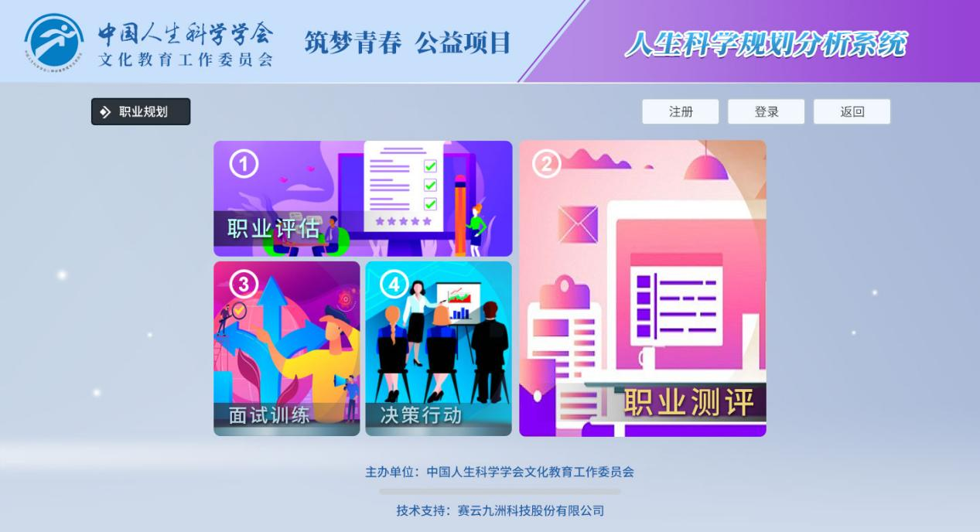
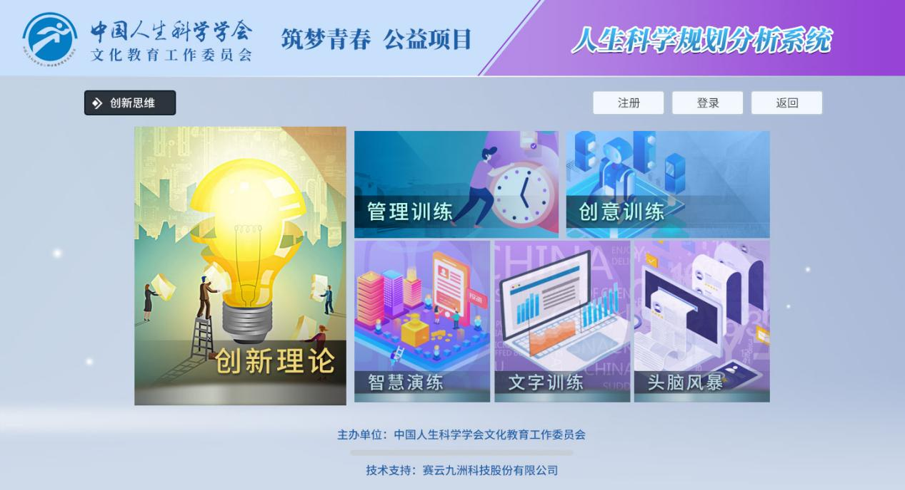
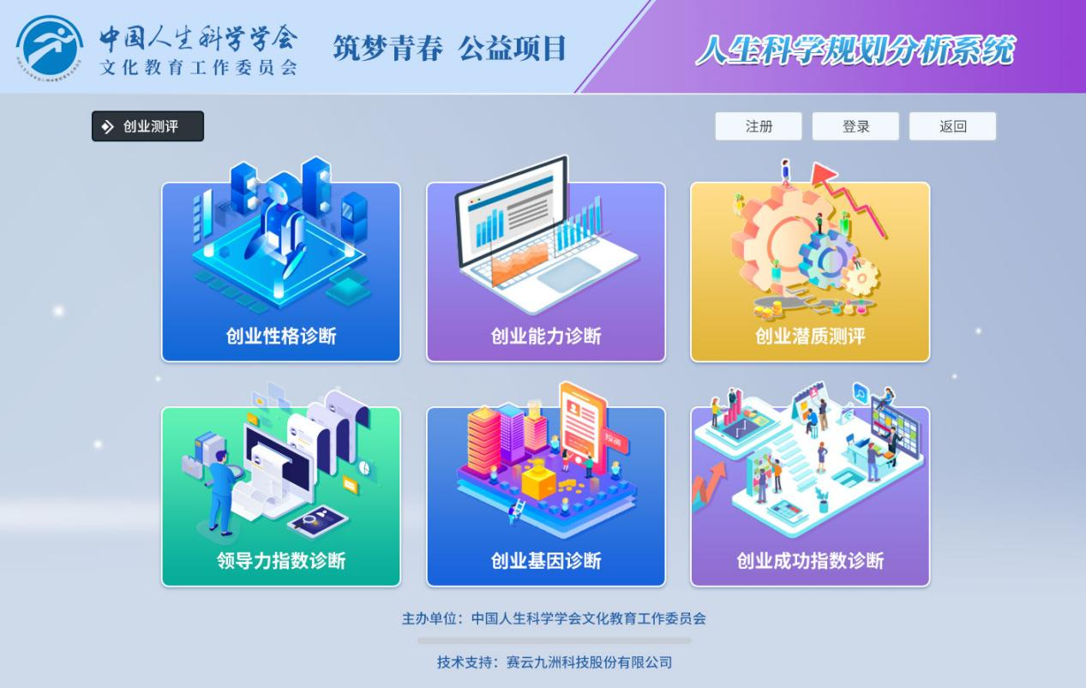
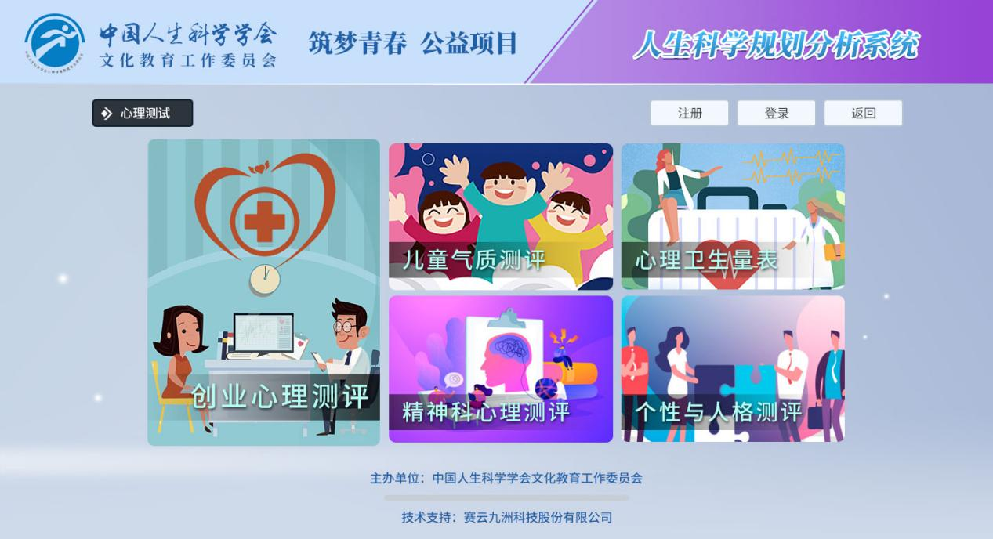
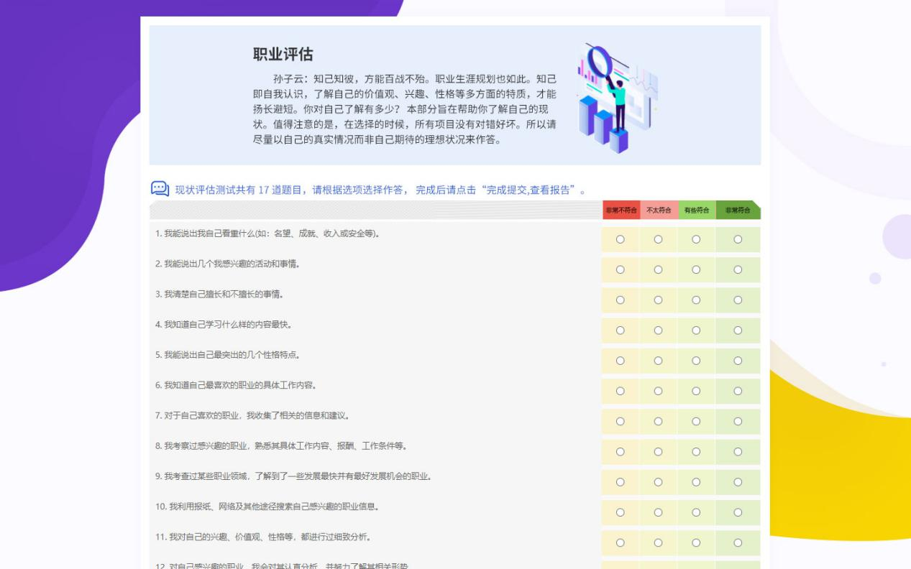
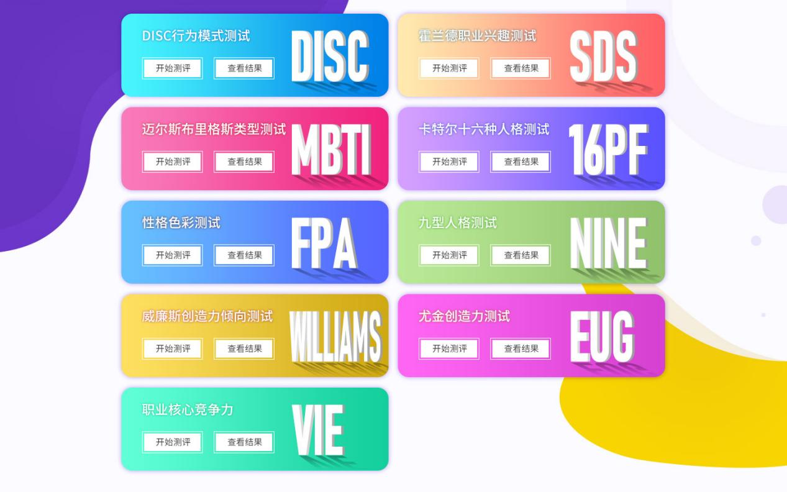
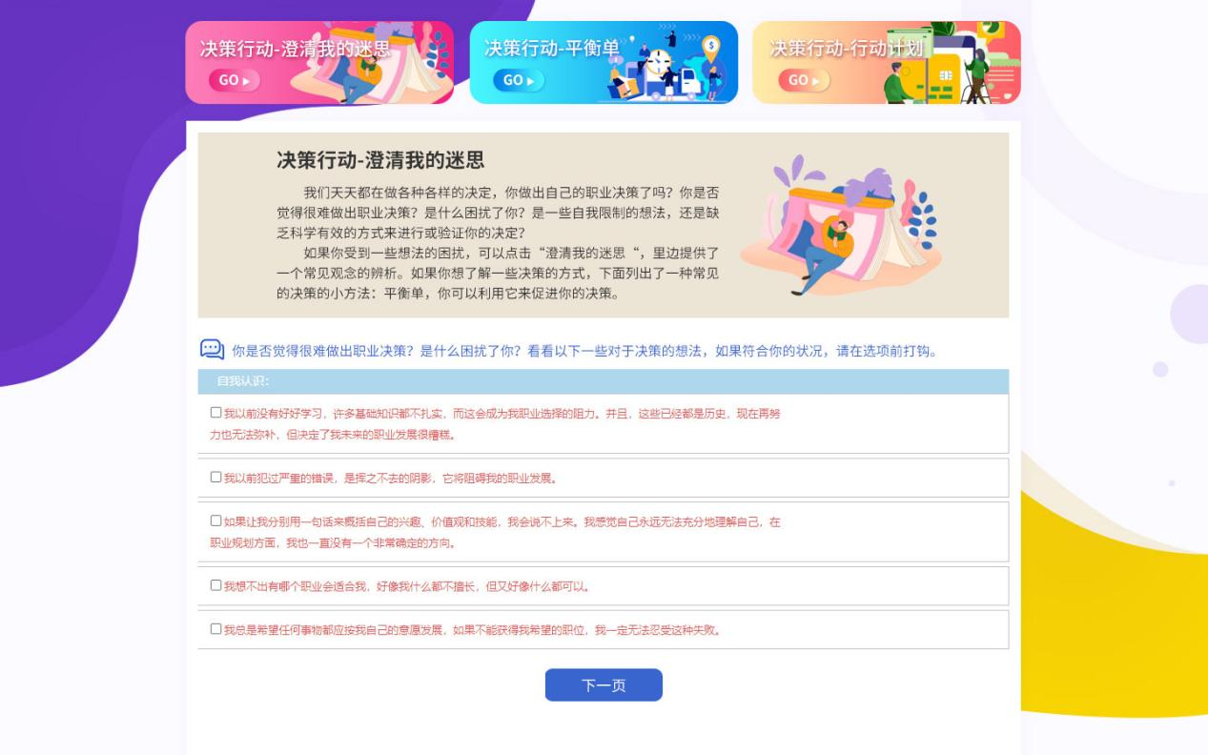
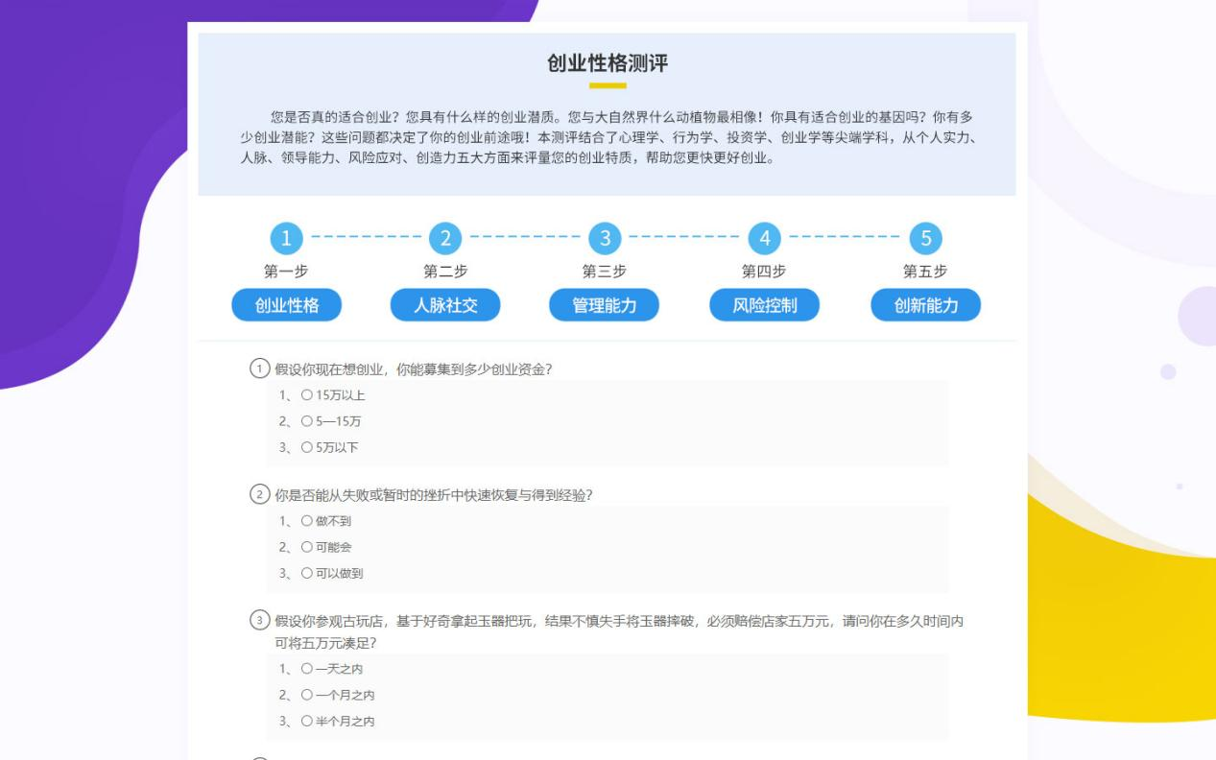
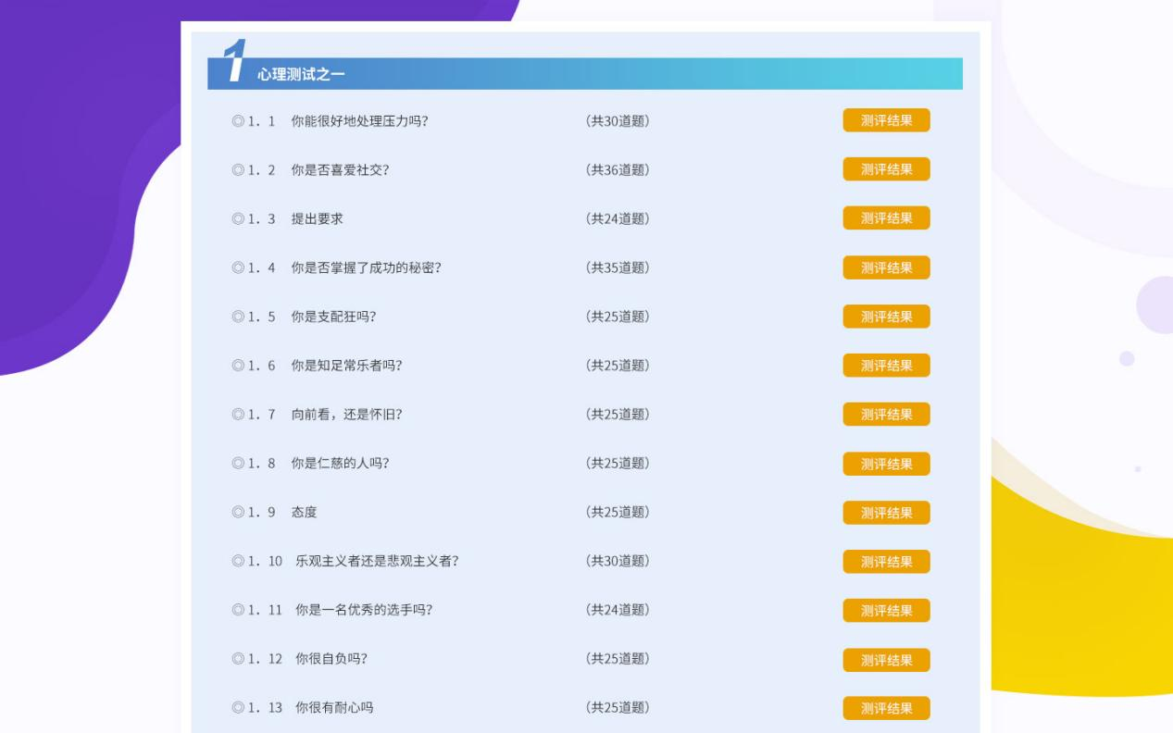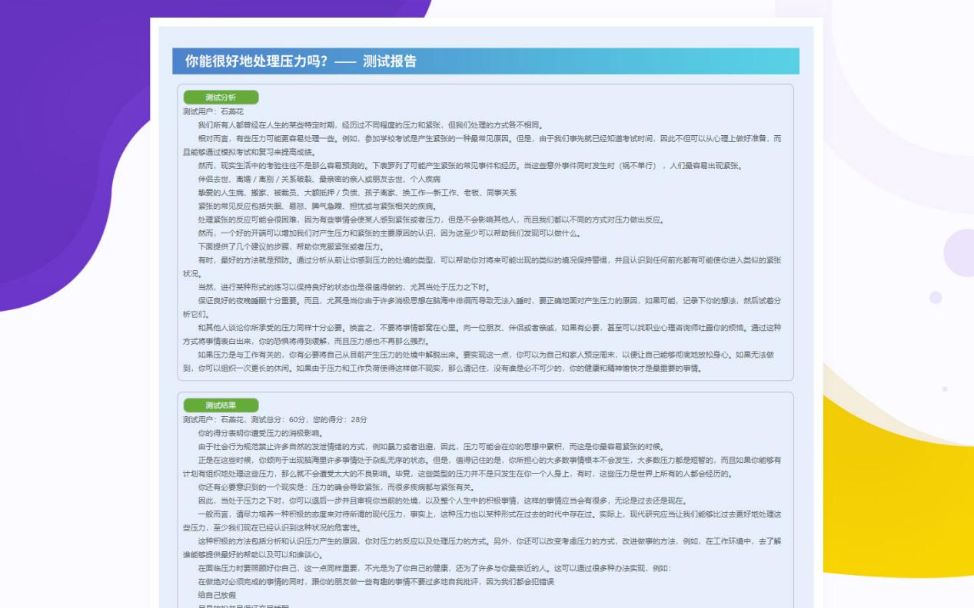
- 系统具体功能
职业规划：职业评估、职业测评、面试训练、决策行动。
创新思维：创新理论、管理训练、创意训练、智慧演练、文字训练、头脑风暴。
创业测评：创业性格测评、创业能力测评、创业潜力测评、创业成功指数测评、领导能力测评、创业基因测评。
心理测试：创业心理测评、儿童气质测评、心理卫生量表、精神科心理测评、个性与人格测评。
认证：职业达人培训证书、创新人才培训证书、创业人才培训证书、心理咨询培训证书。

6.1学生端

6.1.1职业规划
需包含创业评估、职业测评、决策行动、面试训练等。
- 创业评估：分别从性格、技能、兴趣、价值观和学习风格五个方面，帮助学生了解自己的现状，深入把握自己的情况，从总体上看出自己在自我了解、职业了解、决策行动三个方面的相对表现。
- 职业测评：包含DISC行为模式测试、霍兰德职业兴趣测试、迈尔斯布里格斯类型测试、卡特尔十六种人格测试、性格色彩测试、九型人格测试、威廉斯创造力倾向测试、尤金创造力测试、职业核心竞争力等。
A、DISC行为模式测试
包含40道测试题，分别从DISC行为类型概述、性格特点、显性主因子（稳健Steadiness、）、显性子因子（S/D：忍耐性）等方面给出结果，并可对测试报告进行导出。
B、霍兰德职业兴趣测试
包含180道测试题，分别从什么是自我导向的职业搜索－SDS、职业兴趣测评的理论基础、哪种职业性格类型最类似您、您的霍兰德代码意味着什么等方面做出分析，并可对测试报告进行导出。
C、迈尔斯布里格斯类型测试
包含93道测试题，分别从性格类型、性格维度说明、性格维度分析、职业发展、职业技能素质、盲点等方面进行分析，并可对测试报告进行导出。
D、卡特尔十六种人格测试
近180多道的测试题型，充分分析了测试者16种性格特征。分别从人格特质全局因子图示、内外向全局因子诠释、焦虑感全局因子诠释等方面进行图解诠释，并可对测试报告进行导出。
E、性格色彩测试
包含30道测试题，测试报告深度解析了如何认识自己的性格特点分布、准确识别他人性格、与不同性格交往的秘笈和如何将自己的性格优势修炼到极致，可对测试报告进行导出。
F、九型人格测试
包含144道测试题，有助于学生更好地了解自身的优势和弱点。同时，你还可以通过测评结论知道他人是如何看待自己的，以及相互间又是如何相处影响的。系统给出受测者所属的九型人格，并从欲望特质、基本困思、主要特征、主要特质、生活风格、人际关系、自豪与骄傲、占用与控制等方面对受测者进行详细分析。
G、威廉斯创造力倾向测试
包含50道测试题，威廉斯创造力倾向测量表通过测验个人的一些性格特点包括冒险性、好奇性、想象力和挑战性，来测量个人的创造性倾向，可以用来发现哪些有创造性的个体。
H、尤金创造力测试
包含50道测试题，通过测试发现自己是否具有创造才能。
I、职业核心竞争力
包含40道测试题，通过测试，系统自动评分，并给测评结论，提出注意和提升的建议。
（3）决策行动
澄清迷思、制定平衡单、定制行动计划，通过三步决策过程进行自我评估。根据学生对项目的决策过程，过程分为是否迷茫，对待事物的决策方式、定制行动计划根据以上决策，进行分析评估。
（4）面试训练
包含了面试前、面试中的视频学习资源。包含开场白、个人信息情况、工作实习经历、对公司态度、工作态度、人际交往、技术能力、综合能力、业余爱好、自我评价、职业规划、职位匹配性、工资福利、结束问题、沟通交流、沟通协调、适应能力、团队精神、现象分析、应急处理、压力测试、综合分析、自我评价、职业倾向、组织策划等25个部分的视频资源。每个视频内容包含面试问题、查看回答、专家点评、自我训练等功能。

6.1.2创新思维
需包含创新理论、管理训练、创意训练、智慧演练、文字训练、头脑风暴等。
创新理论：创新思维理论知识的学习。通过各知识点的学习，对创新思维理论有个整体了解。
管理训练：通过四巧板、七巧板进行固定图形训练，。
创意训练：通过四巧板、七巧板进行发散性思维训练。
管理训练和创意训练，着重培养学生自信能力、领导能力、执行能力、判断能力、团队合作能力以及成长能力。
智慧演练：由系统出题，进行作答，提交后可查看结果及答案解析，还可查看演练的整体完成情况。通过训练了解学员的创造力，提高学员的创新思维能力，培养学员的创新意识，让学员找到规律解决问题，锻炼和提高学员的创新能力。
文字训练：通过掷骰子的方式，随机抽取词汇进行作答，开发学生的创造性思维，可查看训练记录和整体完成情况。通过训练提高学员对文字应用把握能力，对细节的掌握，开动学员思维能力。
头脑风暴：通过分析案例，开发思维，以便利贴的方式进行展示。通过训练提高学生的思维拓展能力。

6.1.3创业测评
需包含创业性格测评、创业能力测评、创业潜质测评、创业成功指数测评、领导能力测评、创业基因测评等。具有丰富的题库题型，包含：问题选择，图片选择，图型选择，是非选择，多项选择，归纳选择、词汇理解、数值计算、逻辑，以及空间、图表、推理能力等多种，配备相应的测试结果报告，系统依据后台量表运算模型详细指明努力方向。
★A、创业性格测评
本测试从实力与性格、人脉与社交、管理与沟通、风险与判断、创造与应变等五个方面进行测试，把人的创业性格比喻成13种动植物相似的特性，让受测者更形象直接的了解自己的创业性格。
★B、创业能力测评
全方位对创业者的胜任特征进行测试，从战备能力、机会能力、关系能力、概念能力、组织能力、承诺能力、学习能力、情绪能力等方面进行打分，并给出相应的测试结果分析。
C、创业潜质测评
本测试从性格偏向、知识水平、学习能力、创业思维、可塑性等方面进行测试，测试后由系统自己给出测评结果，指导受测试去学习相应的学堂，文章，视频，并提出适合的建议。
D、创业成功指数测评
从领导力、沟通力、学习力、亲和力、执行力、合作力、诚信力等方面进行测试，系统根据后台量表自动运算，给出客观的测试结果，并进行相关的指导。
E、领导能力测评
主要通过受测者对案例的分析判断，测试受测者的分析判断能力、决策应变能力、综合协调能力和解决实际问题的能力。从战略能力 、沟通能力、广纳能力、授权能力 、激励能力、知人能力、执行能力、组织能力等方面进行单项分析和指导。
F、创业基因测评
创业者基因个性包括个体驱动力、创造力、影响力、行动力，是创业者的个体素质、思维方式、行为互动方式等个性心理特征和行为的综合，影响着创业者的具体创业活动和结果。

6.1.4心理测试
需包含创业心理测评、儿童气质测评、心理卫生量表、精神科心理测评、个性与人格测评等。
A、创业心理测评
心理测试的两种主要类型是能力倾向测试和个性问卷调查。能力倾向测试用来评价人的能力，而个性问卷调查则帮助构造出个人性格特征的轮廓。包含35个内容的测试，以一种有趣的、轻松愉快的方式进行评估。
B、儿童气质测评
包含儿童感觉统合能力发展评定量表、3-7岁儿童气质量表、8-12岁学龄儿童气质问卷等9个内容的测试，并给出测试报告。
C、心理卫生量表
包含青少年生活事件量表、小学生心理健康综合测量、儿童行为量表、儿童社交焦虑量表、儿童自我意识量表等73个内容的测试，并给出测试报告。
D、精神科心理测评
包含交流恐惧自陈量表、儿童心理虐待与忽视量表、自卑感评定量表、躁狂量表、简易智力状态检查等38个内容的测试，并给出测试报告。
E、个性与人格测评
包含艾森克人格个性问卷EPQC、儿童内-外控制源量表、多相人格调查量表等29个内容、中学生心理健康量表等29个内容的测试，并给出测试报告。

6.1.5培训认证
包含四种类型的证书，学生可申领证书，可查询、打印证书等。
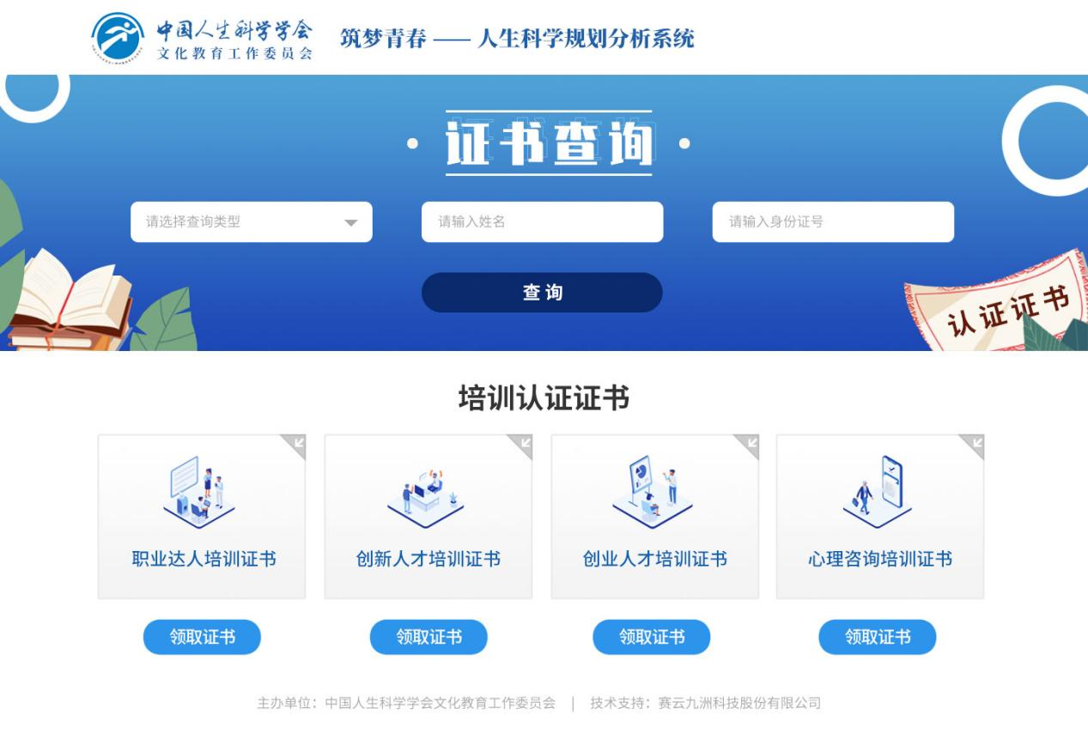

6.2教师端
需包含班级管理、学生管理、职业评估、职业测评、面试训练、创新思维、创业测评、心理测试、培训认证、信息统计、个人资料等。
班级管理：班级列表、添加班级、设置班级参数等。
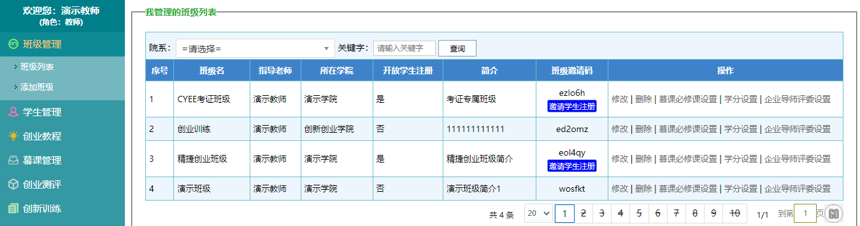
学生管理：学生列表、单个添加学生、批量添加学生、批量导入学生等。
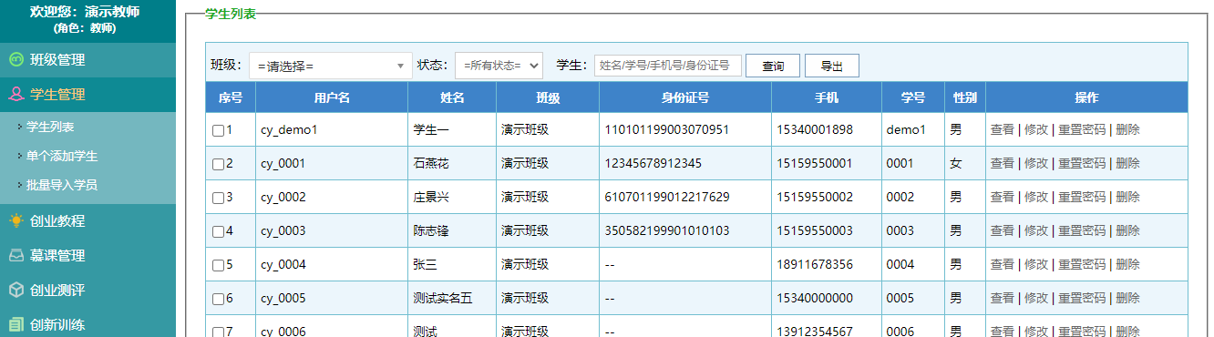
职业评估：结果列表、查看评估结果详情等。
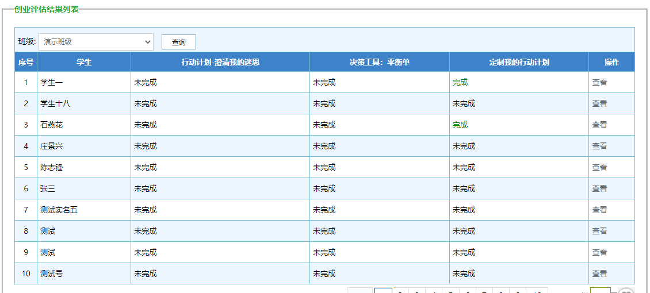
职业测评：测评结果列表、查看测评报告、统计测评结果等。
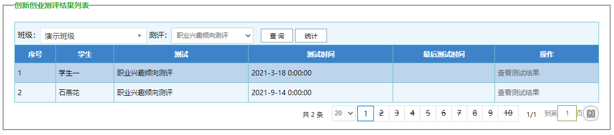
面试训练：
创新思维：训练结果列表、查看训练结果详情、导出训练结果、统计训练情况等。
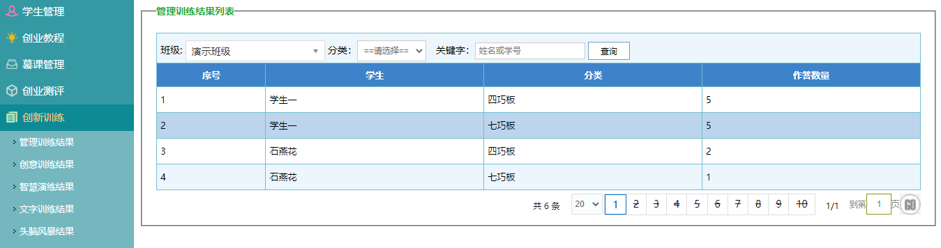
创业测评：测评结果列表、查看测评报告、统计测评情况等。
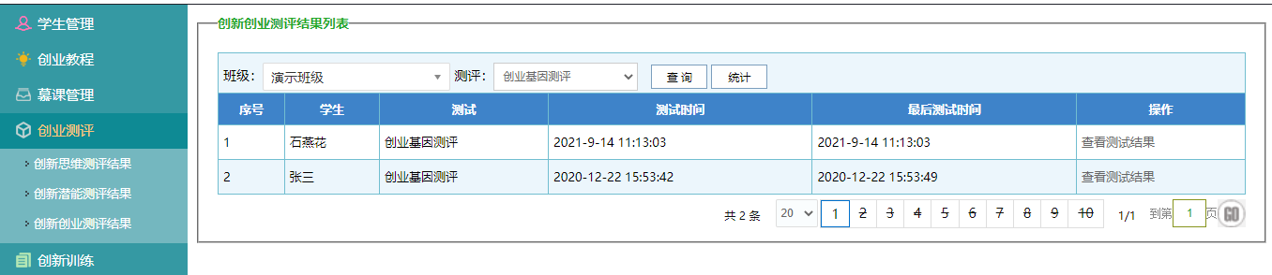
心理测试：测评结果列表、查看测评报告等。
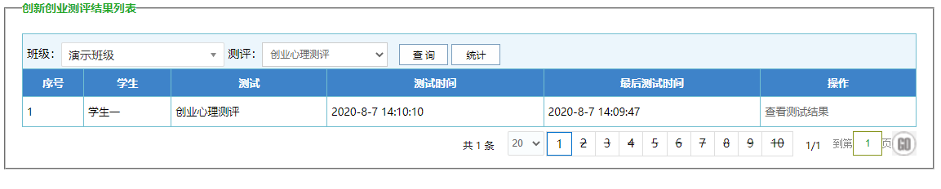
培训认证：获证用户列表、查询证书、查看证书、导出等。
信息统计：
个人资料：修改密码，个人资料修改等。

6.3管理员端
需包含学院管理、教师管理、班级管理、学生管理、个人资料等。
学院管理：学院列表、添加学院等。
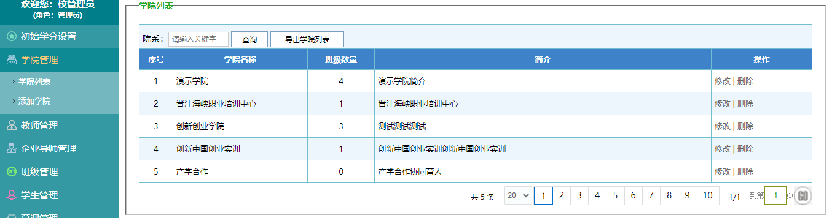
教师管理：教师列表、添加教师、重置密码等。
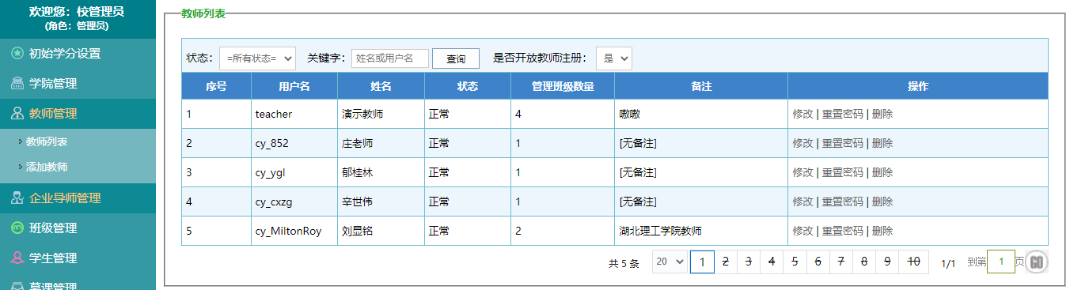
班级管理：班级列表、添加班级等。
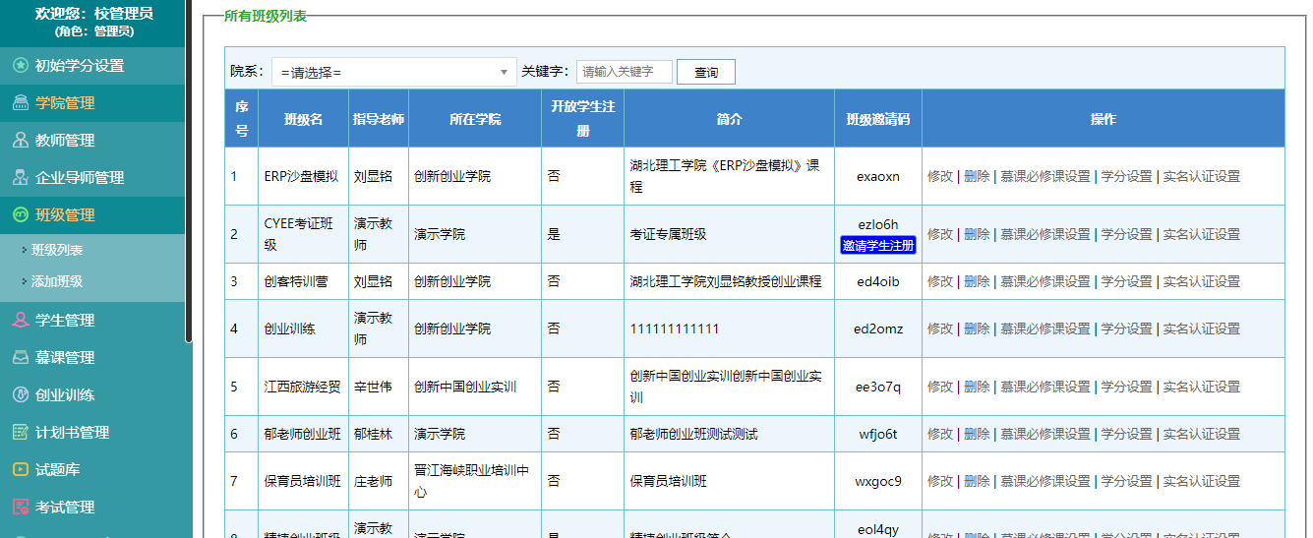
学生管理：查看学生列表等。
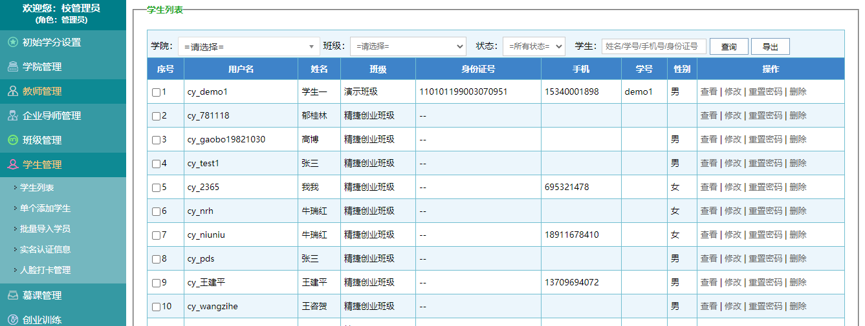
个人专区：修改密码，个人资料修改等。

